IMB板卡SDK类库开发技术交流
辰星科技-电影终端部
张绍言
2014/6/1

一、应用场景：本地+网络
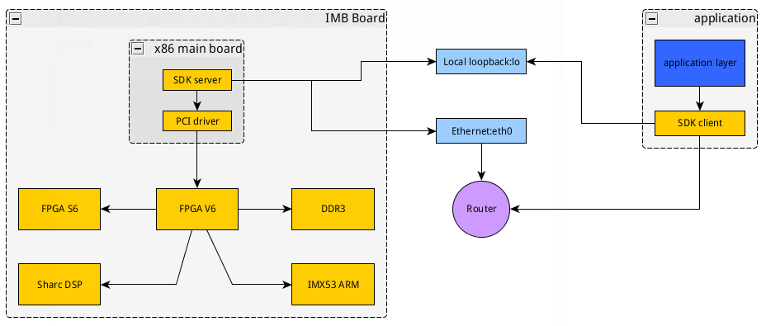
1、文档分析
根据MikroM公司的文档中列出的类名，得知SDK需要支持两种通信功能：
一种是本地通信，即调用SDK的应用程序部署在IMB板卡上，对应于文档中的MvcDevice;
另一种是网络通信，即调用SDK的应用程序部署在随意一台PC机上，通过网络与IMB板卡通信进行远程控制及音视频数据传输，对应于文档中的MvcNetDeviceIterator，该类需要提供IMB板卡的IP地址。

2、实物测试
通过对老外板卡的实物测试，发现老外的linux上开放了ssh服务，通过ssh客户端登录后，查后系统进程发现/usr/sbin/mvc2ipserver进程，该进程就是板卡的服务端进程，以守护进程存在。

3、架构仿制
为了最大限度的适应(靠拢)MikroM公司的规范，我将SDK的开发，分成两部分，一是SDK的服务器端，脱离SDK单独部署在x86 CentOS下;二是SDK的标准类库，该套类库就跟MikroM公司的文档《MVC20x API Programming interface for MVC 20x media block.pdf》最大程度的一致。

4、通信说明
本地通信：server与client之间通过本地回环接口lo进行通信;
网络通信：server与client之间通过以太网接口eth0进行通信。
（得益于OS提供的lo接口，使得server与client可在同一机器上运行。使得我的工作简化了，可将2种应用场景合二为一。）

二、服务端总体架构
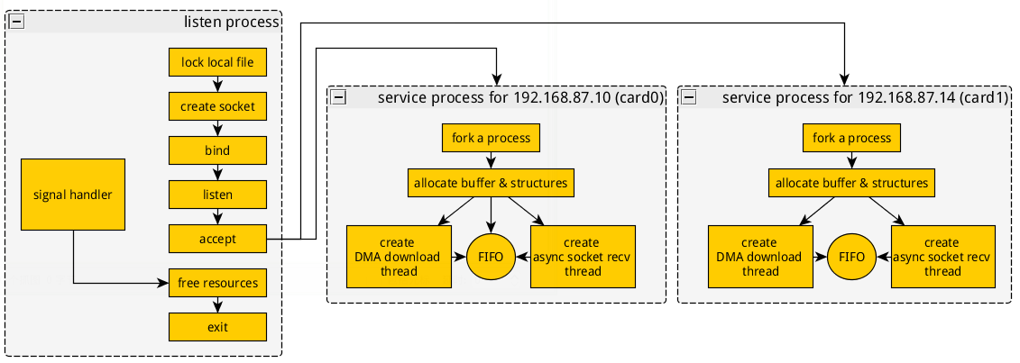
服务端总体上采用多进程+多线程的方法来实现，监听进程(listen process)作为主进程，当接收到来自SDK客户端的连接请求时，分叉一个服务进程(service process)专门用于处理跟此客户端的数据通信处理。服务进程内部又创建2个子线程DMA数据下发线程、异步socket读取线程和一个环形FIFO。
服务端支持多块IMB板卡访问，通过设备文件名进行区分。驱动程序加载时，会自动枚举当前PCI总线上挂接的板卡，然后在/dev/mvc_card目录下设备文件。例当前枚举到2块板卡，则创建设备文件如下：
/dev/mvc_card/card0
/dev/mvc_card/card1

三、服务端服务进程架构
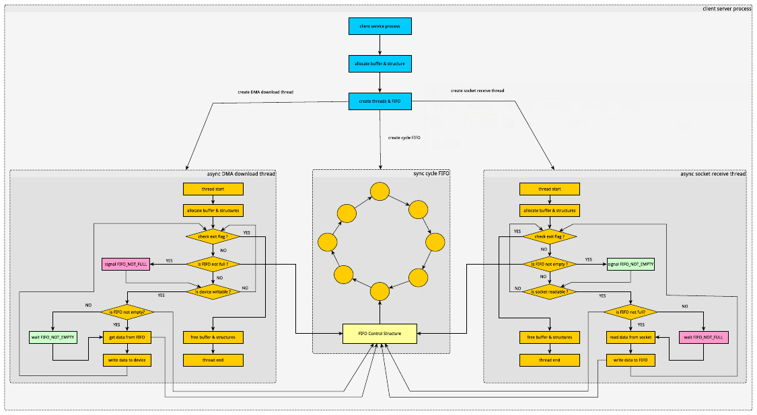
服务进程被创建后，先分配相关的控制结构体及申请缓冲区，创建FIFO，然后创建2个工作线程：异步DMA下发线程和异步SOCKET网络接收线程。
异步SOCKET网络接收线程：
异步轮询socket接口是否可读，当可读时，读取数据至临时缓冲区，然后进行帧头和帧尾序列检测，当检测到一个完整的帧时，抽取本地数据包结构并写入FIFO。
异步DMA下发线程：
异步轮询device接口是否可写，当可写时，从FIFO中获取一个本地数据包结构，然后写入到设备文件中。

注：
双线程对FIFO进行操作时，由互斥锁进行临界保护。

四、数据包结构
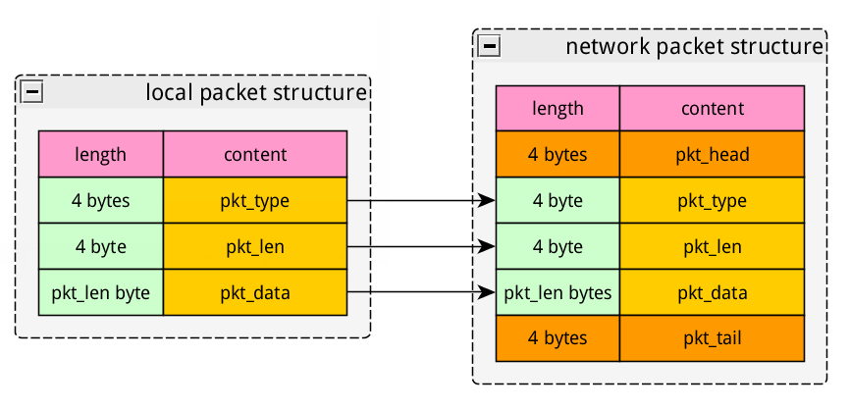
为了方便的进行数据的传输，定义了2种数据包结构，一种是本地数据包结构，用于本地的存储、解析等;另一种是网络数据包结构，用于在网络上进行传输。
由于采用TCP流式传输方式，数据包大小不一，并不能保证数据包在一次全部发送或全部接收完毕，协议栈可能会将其分包发送，所以在每个本地数据包传输之间，增加了4字节的帧头和4字节的帧尾。接收方检测到帧头认为是一个数据包的开始，检测到帧尾认为是一个数据包的结束。

注：
在32位机上，保证4字节对齐。
五、流式数据解析（粘包处理)
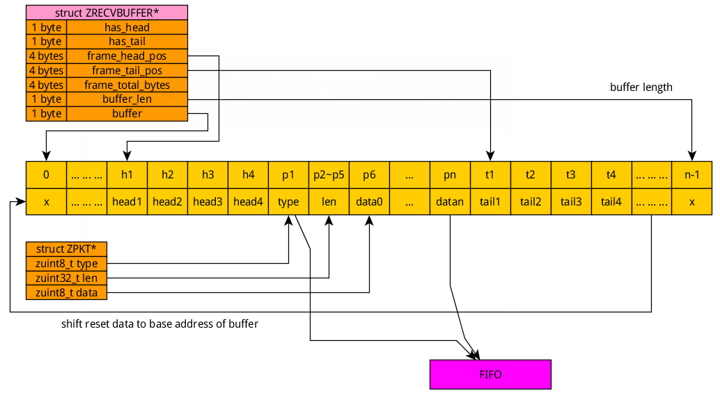
1、帧头+帧尾
由于TCP流式socket数据通信，并不能保证硬件一次性的将所有的数据都发送完毕，所以这里手工增加了帧头和帧尾。帧头为4个字节，固定特殊字符；帧尾也为4个字节，固定特殊字符。
2、接收
流式数据解析由ZRECVBUFFER结构体进行控制，frame_total_bytes记录了自上一帧完整数据处理后的余下的数据的长度，当异步接收线程轮询到socket可读时，则从socket中尽可能多的读取数据，暂存在临时buffer中，增加frame_total_bytes接收总字节计数器。
3、检测帧头和帧尾
从buffer的首地址[0]开始到[frame_total_bytes-3]开始检测，是否包含帆头，若以下条件满足：
buffer[index] ==FRM_HEAD1 &&
buffer[index+1] ==FRM_HEAD2 &&
buffer[index+2] ==FRM_HEAD3 &&
buffer[index+3] ==FRM_HEAD4
则表示检测到帧头，置标志位has_head=1，记录帧头索引值，frame_head_pos=index。

从buffer的尾地址[frame_head_pos]到[frame_total_bytes]开始检测，是否包含帧尾，若以下条件满足：
buffer[index] ==FRM_TAIL1 &&
buffer[index+1] ==FRM_TAIL2 &&
buffer[index+2] ==FRM_TAIL3 &&
buffer[index+3] ==FRM_TAIL4
则表示检测到帧尾，置标志位has_tail=1，记录帧尾索引值，frame_tail_pos=index。

若
has_head==0 && has_tail==0，无效帧数据，直接抛弃缓冲区所有数据；
has_head==1 && has_tail==0，一帧未传完，暂不处理，等待下一次读到新数据时，再解析；
has_head==0 && has_tail==1，无效帧数据，直接抛弃缓冲区所有数据；
has_head==1 && has_tail==1，检测到完整帧数据，将数据拷贝到FIFO中，然后将缓冲区中余下的数据移至缓冲区首地址，重置接收总字节数计数器frame_total_bytes。

循环处理临时缓冲区中所有的完整帧，前移不完整帧数据，等待下一次数据接收拼成完善的一帧。
六、服务端配置
1、配置文件
服务端软件支持配置文件，进程启动时，若存在默认的配置文件则读取进入初始化，否则使用程序内置的参数值。默认配置文件为/etc/zsdkd_server.conf。支持的配置选项暂定如下：

#*******************network features*********************
#listen on which port ? Default is 1987.
LISTEN_PORT=1987
#max connected clients limit. Default is 1.
MAX_CLIENTS_NUM=1

#*******************cycle FIFO features******************
#how many packets can FIFO buffer ? Default is 6.
FIFO_DEPTH=10
#packet buffer size in FIFO. Default is 2MB.
FIFO_PKT_BUFSIZE=2048

#********************FPGA related***********************
#key to active FPGA decoder IP core
LIC_KEY_MSB=0x57ba6d39
LIC_KEY_LSB=0x17e3958f

配置文件中以#开始的行为注释行，程序不解析，配置选项由 “key=value” 的样式进行存储。

2、实例单一化
服务器只在当时OS中启用一个实例进程，通过程序启动时加锁PID文件来实现的。程序启动后创建PID文件，默认为/var/run/zsdkd_server.pid，并将自身PID写入其中，然后对该文件加锁。
当另一进程启动时，尝试对PID文件进行加锁就会失败，则说明系统中已经有一实例正在运行，进程直接报错退出即可。

3、进程控制脚本
服务器端程序开机时，要以守护进程的形式启动；调试时需要停止、重新启动等。所以这里将提供常规linux程序都有的控制脚本。
/etc/init.d/zsdks_server start|stop|restart
进程的停止，是通过shell的kill程序发送信号给服务器端程序，服务器端程序在信号处理程序中通知所有的子进程退出，子进程再通知所有的子线程退出。
进程的重启，是先让进程停止，然后再启动。

七、客户端SDK架构
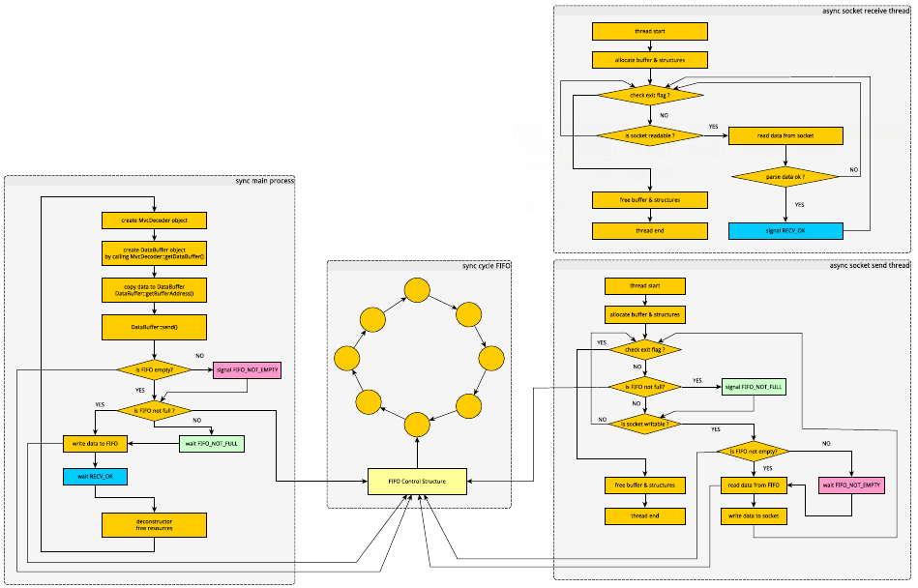
客户端的SDK从总体上划分为四部分，这四部分由三个线程和一个环形FIFO组成，各线程间通过互斥锁限制对临界区的访问：
1、同步主线程：
由SDK类库自身进程调用，将DataBuffer中的数据写入到环形FIFO中；
2、环形FIFO：
暂存需要发送到远程服务端的数据；
3、异步发送线程：
异步轮询远程socket是否可写，当可写时，从FIFO中取出一个本地数据包，然后加上帧头和帧尾，打包成网络数据包，通过socket发送出去；
4、异步接收线程
异步轮询远程socket是否写读，当可读时，读取数据包，暂存在临时buffer中，然后进入序列检测，当检测到一个完整的网络帧时，剥去帧头和帧尾解析后，发出相应的信号，唤醒同步主线程继续执行。

八、网络帧类型
网络帧类型定义了服务器与客户端之间通信时可用的功能帧，用于标识一帧数据的具体意义，暂时定义如下：
1、读FPGA寄存器
2、写FPGA寄存器
3、传输音视频数据
4、获取IMB板卡数量
5、获取服务端所在主机的CPU、内存等信息

(注：随着SDK类库开发工作的推进，帧类型会逐步增加。）

九、进度计划表
时间 | 任务 | 子任务 | 当前进度 | 备注
06/03~06/06 | 服务器端开发 | 总体架构设计 | 已完成，100% | 正常
06/03~06/06 | 服务器端开发 | 协议处理 | 已开始，50% | 读写寄存器  DMA数据传输  获取CPU信息  获取内存信息  枚举板卡信息  心跳包探测
06/03~06/06 | 服务器端开发 | 底层驱动接口对接 | 未开始
06/09~06/13 | 客户端SDK开发 | 总体架构设计 | 已完成，100% | 正常
06/09~06/13 | 客户端SDK开发 | 协议处理 | 已开始，50%
06/09~06/13 | 客户端SDK开发 | 类库完善 | 已经开始，60% | 复用以前的  将底层驱动接口改为socket接口
06/16~06/20 | C/S+驱动联调 | 稳定可靠性测试 | 未开始
06/16~06/20 | C/S+驱动联调 | 性能优化测试 | 未开始
06/23~06/27 | 上层应用程序联调 | 接口对接调试 | 未开始
06/30~xxxx | 维护及bug修改 | 维护及bug修改 | 未开始

/*the end of file*/

